○西都市姉妹都市交流事業補助金交付要綱
平成26年３月20日
告示第42号
改正 平成31年４月26日告示第93号
（趣旨）
第１条 この要綱は、西都市が提携する姉妹都市との友好関係の発展に寄与するため、市民等（市内に在住、在勤又は在学する者をいう。以下同じ。）が行う姉妹都市との交流事業に対し、予算の範囲内で補助金を交付することについて、西都市補助金等の交付に関する規則（昭和42年西都市規則第８号。以下「規則」という。）に定めるもののほか、必要な事項を定めるものとする。
（補助事業）
第２条 補助金の交付の対象となる事業は、次に掲げる事業のうち、市長が特に認めるものとする。
(１) 国内姉妹都市市民交流事業（５人以上が参加する国内の姉妹都市との親善交流を目的とした国内の姉妹都市への訪問事業をいう。ただし、参加者の10分の８以上が市民等であるものとする。）
(２) 国内姉妹都市物産交流事業（国内の姉妹都市において市特産品のPR及び販路拡大を目的に行う物産販売事業をいう。）
(３) 国内姉妹都市教育交流事業（市内の小学校及び中学校に在学する児童及び生徒（以下「市内児童等」という。）５人以上が参加する国内の姉妹都市の歴史、文化等の学習、国内の姉妹都市の児童及び生徒との交流等を目的とした国内の姉妹都市への訪問事業をいう。）
(４) 海外姉妹都市市民交流事業（10人以上が参加する海外の姉妹都市との親善交流を目的とした海外の姉妹都市への訪問事業をいう。ただし、海外の姉妹都市が主催する事業に参加し、参加者の10分の８以上が市民等であるものとする。）
(５) 海外姉妹都市教育交流事業（市内児童等10人以上が参加する海外の姉妹都市の児童及び生徒との文化、芸術又はスポーツの交流その他これらに類する交流を目的とした海外の姉妹都市への訪問事業をいう。）
（一部改正〔平成31年告示93号〕）
（補助事業者の要件）
第３条 補助金の交付の対象となる者は、次に掲げる者とする。
(１) 国内の姉妹都市に係る事業にあっては構成員数が５人以上、海外の姉妹都市に係る事業にあっては構成員数が10人以上で、市民等が主たる構成員である団体のうち、市長が認めるもの
(２) 市内児童等の保護者の代表者
(３) 前２号に掲げるもののほか、市長が特に認める者
（一部改正〔平成31年告示93号〕）
（補助対象経費及び補助金の額）
第４条 補助金の交付の対象となる経費（以下「補助対象経費」という。）及び補助金の額は、別表のとおりとする。
（交付申請）
第５条 補助金の交付を受けようとする者は、規則第３条の規定にかかわらず、西都市姉妹都市交流事業補助金交付申請書（様式第１号）に次に掲げる書類を添えて市長に提出しなければならない。
(１) 事業計画書（様式第２号）
(２) 事業収支予算書（様式第３号）
(３) 補助金の交付を申請しようとする者が団体である場合は、当該団体の規約及び構成員全員の氏名及び住所を記載した名簿
(４) 前３号に掲げるもののほか、市長が必要と認める書類
（交付方法）
第６条 補助金は、概算払により交付する。
（実績報告）
第７条 規則第14条第１項の規定による報告は、事業終了後速やかに、補助事業実績報告書に次に掲げる書類を添えてしなければならない。
(１) 事業実績書（様式第４号）
(２) 事業収支決算書（様式第５号）
(３) 領収書の写し
（その他）
第８条 この要綱に定めるもののほか、補助金の交付に関し必要な事項は、市長が別に定める。
附 則
この告示は、平成26年４月１日から施行する。
附 則（平成31年４月26日告示第93号）
この告示は、公表の日から施行し、改正後の西都市姉妹都市交流事業補助金交付要綱の規定は、平成31年度以後の予算に係る補助金について適用する。
別表（第４条関係）
（全部改正〔平成31年告示93号〕）
区分 | 補助対象経費 |  | 補助金の額
国内姉妹都市市民交流事業・物産交流事業 | 交通費 | 鉄道賃、船賃、航空賃、バス及びレンタカーの利用に要する経費 | 補助対象経費の３分の１以内
 | 宿泊費 | 国内姉妹都市の区域内にある宿泊施設を利用する場合の費用 | １人１泊3,000円以内。ただし、２泊を限度とする。
 | 運搬費 | 物品等に係る運搬費 | 補助対象経費の２分の１以内
国内姉妹都市教育交流事業 | 市長が必要と認める経費 |  | 補助対象経費の10分の６以内
海外姉妹都市市民交流事業・教育交流事業 | 交通費 | 鉄道賃、船賃、航空賃、バス及びレンタカーの利用に要する経費 | 補助対象経費の３分の２以内。ただし、150万円を限度とする。
 | 宿泊費 | 海外姉妹都市の区域内にある宿泊施設を利用する場合の費用（ただし、渡航日及び帰国日前日については区域外でも補助対象とする。）
 | 通訳費 | 通訳者の通訳手数料及び費用弁償
 | 運搬費 | 資機材等に係る運搬費
 | 保険料 | 海外渡航保険料
 | 市長が必要と認める経費

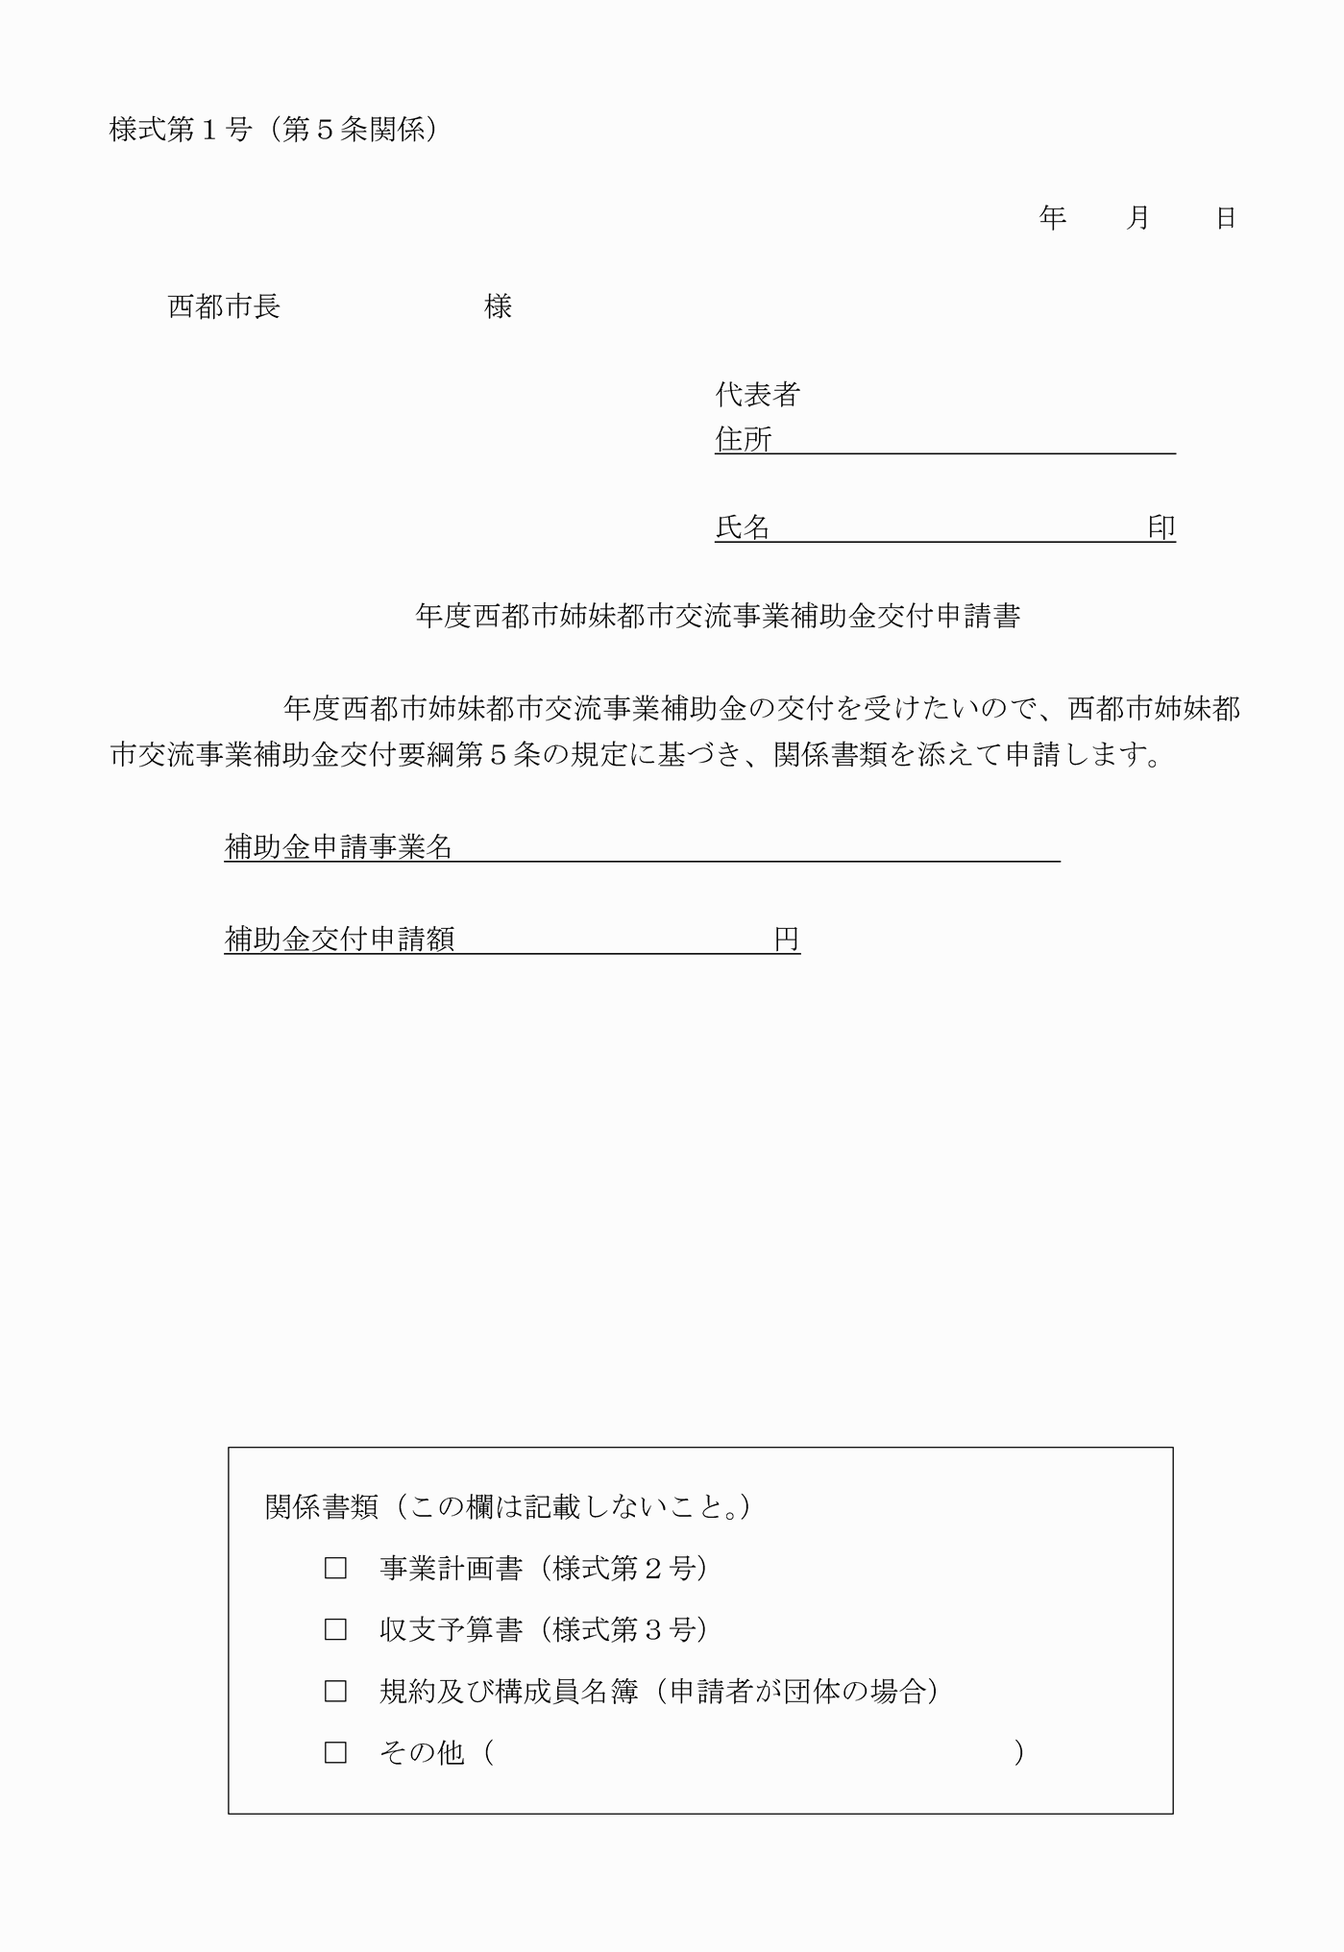

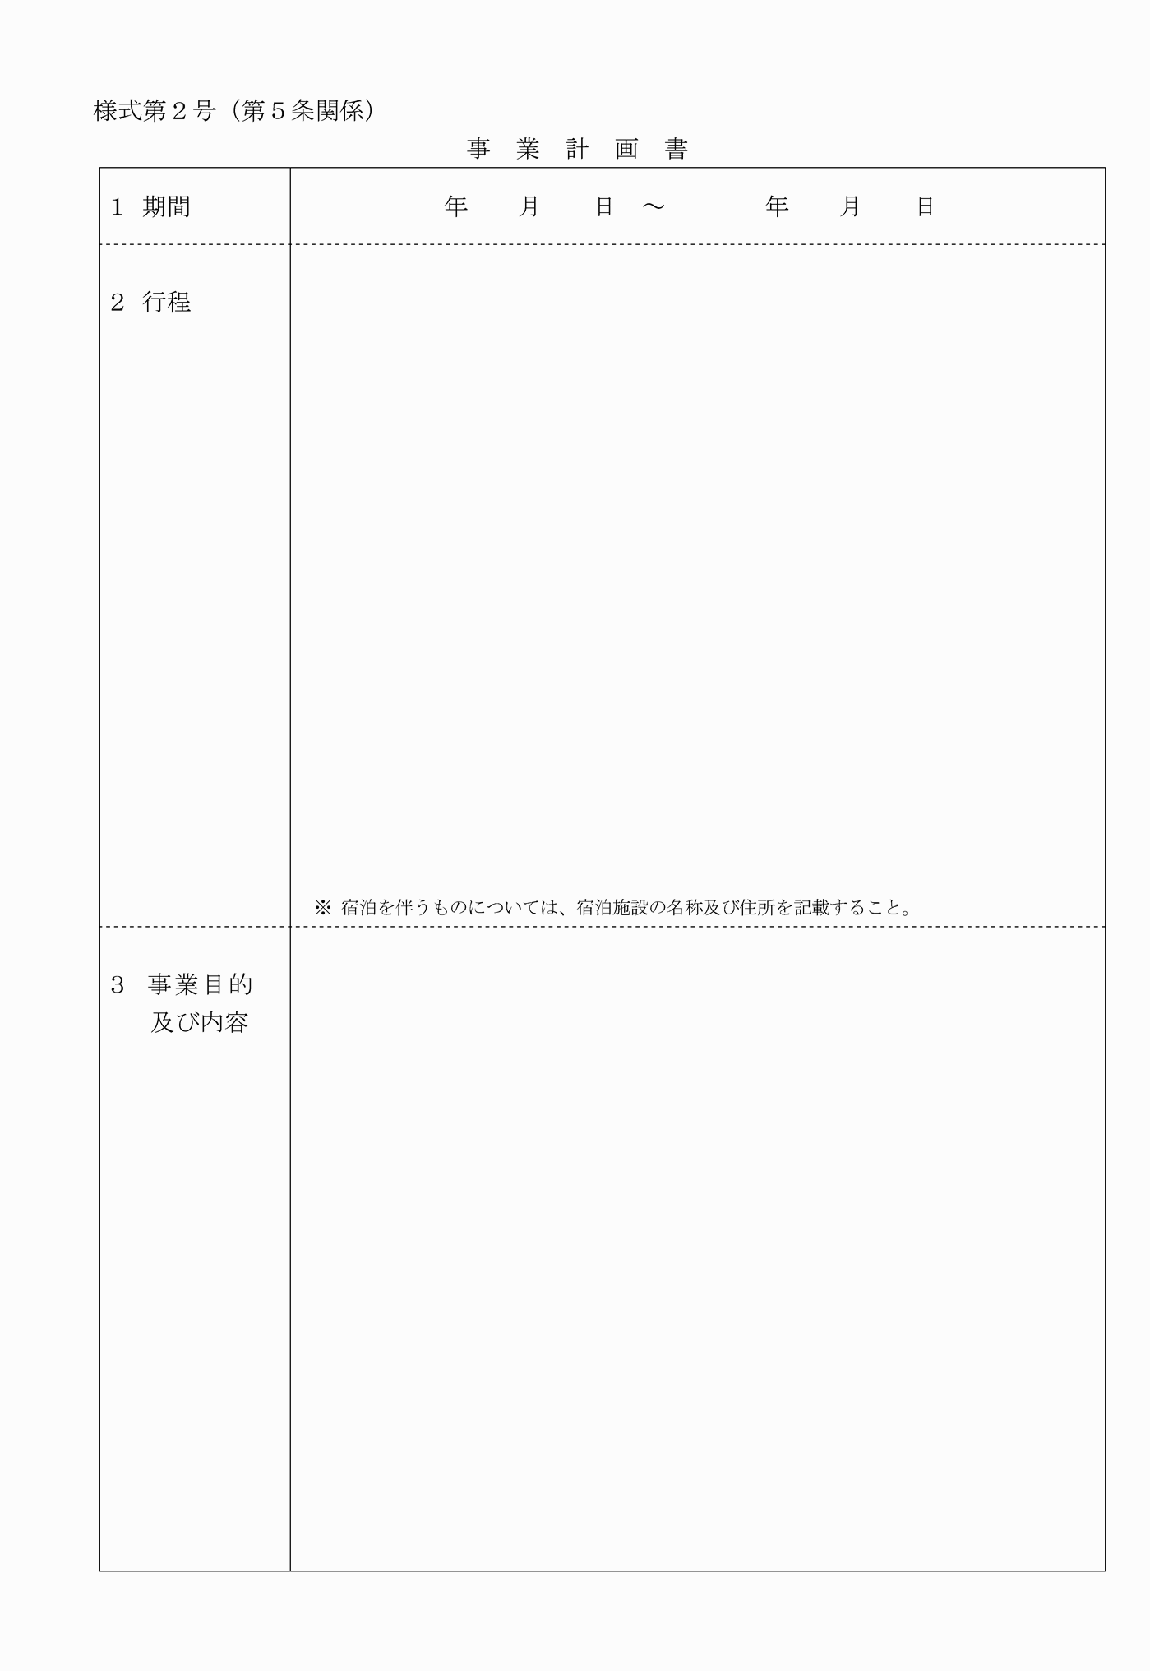

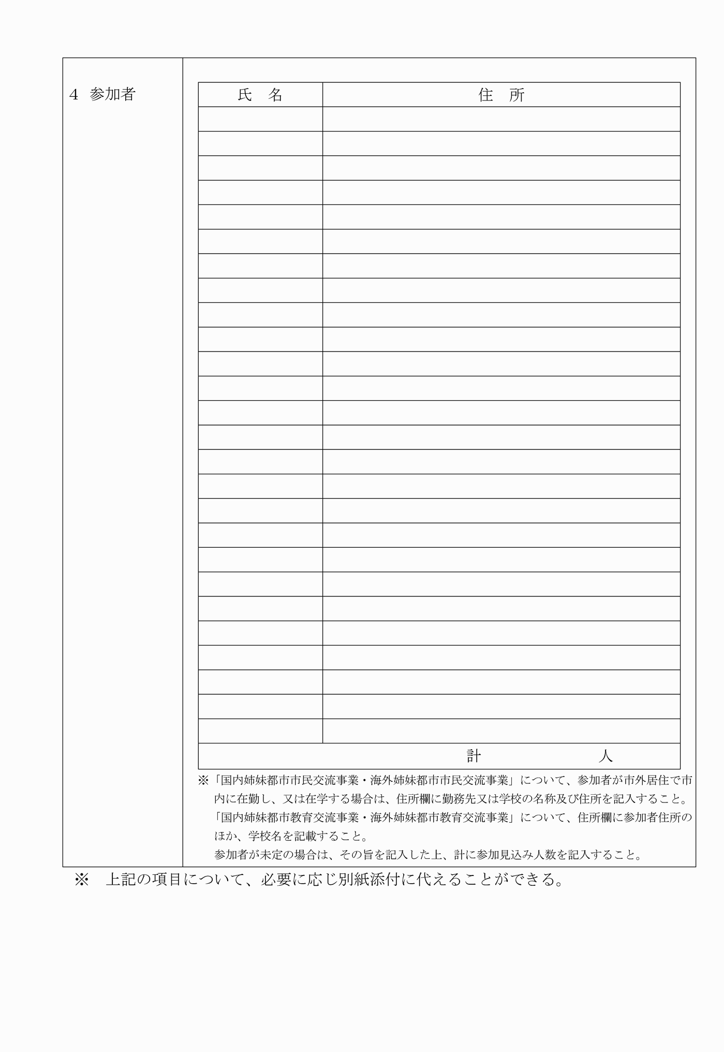

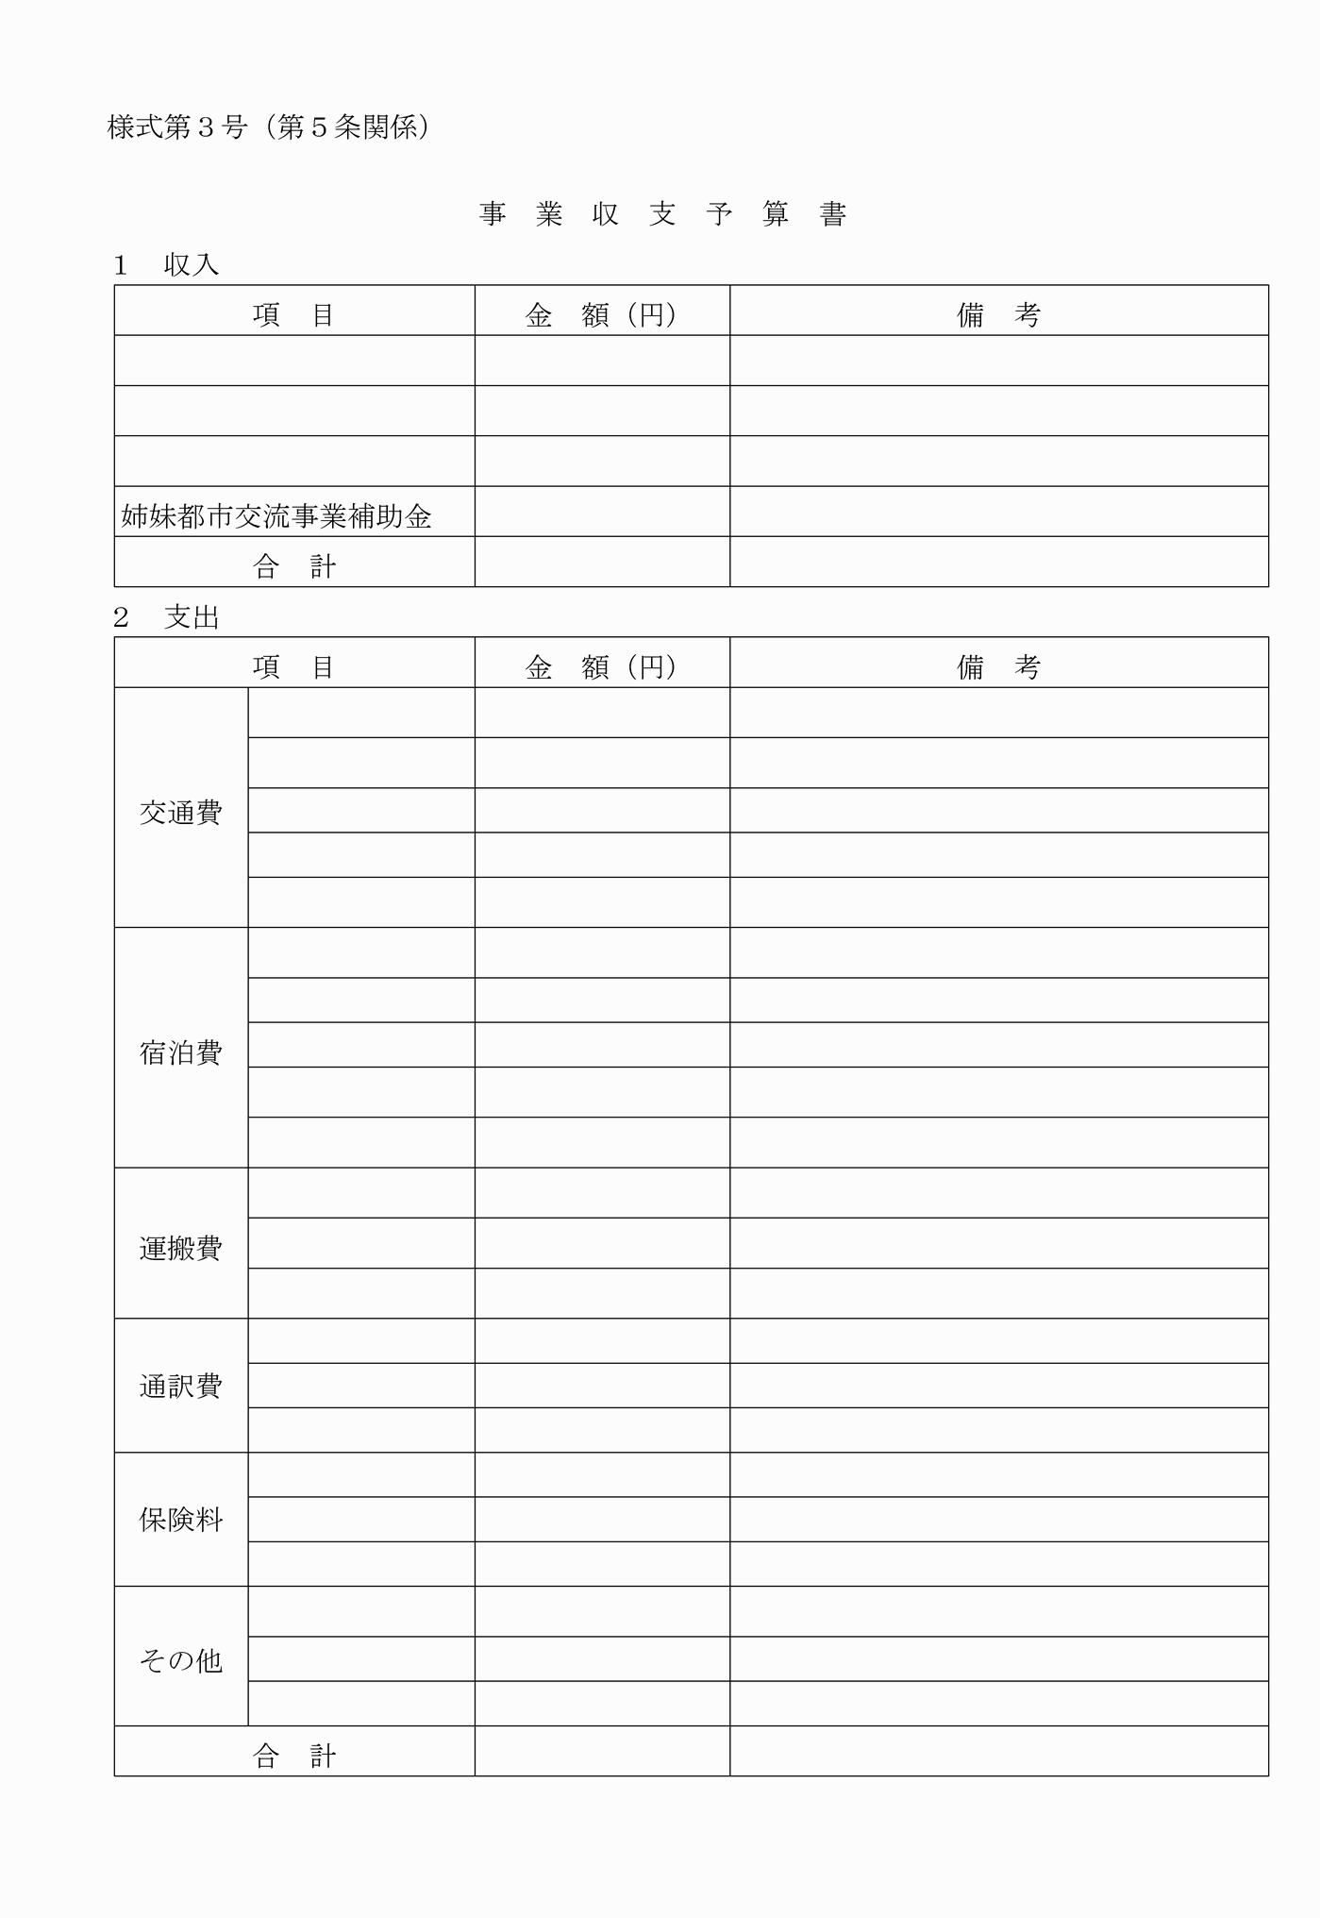

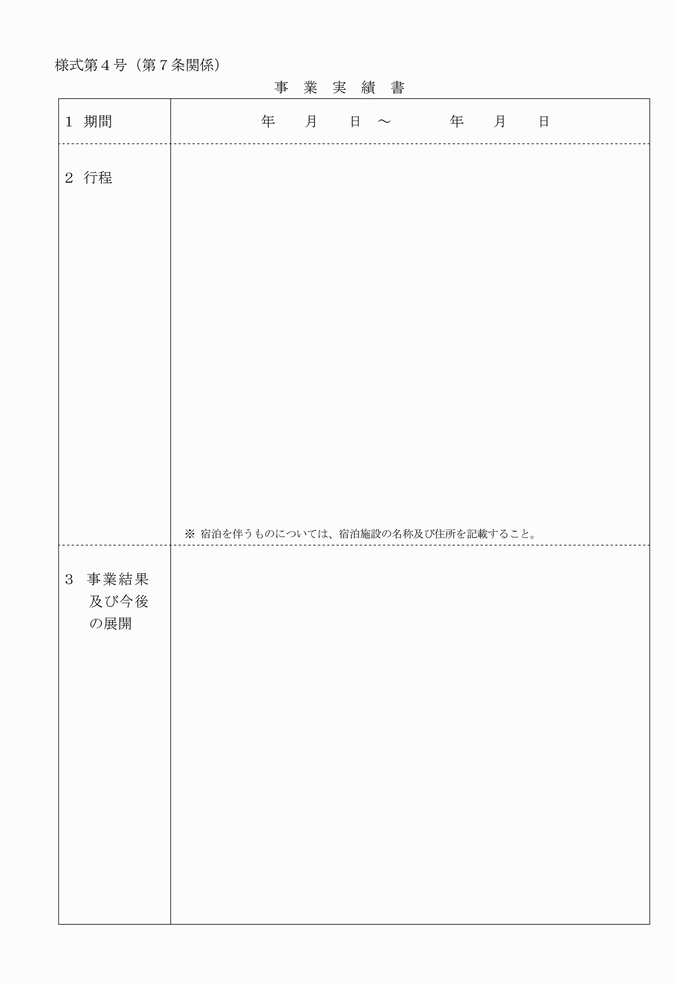

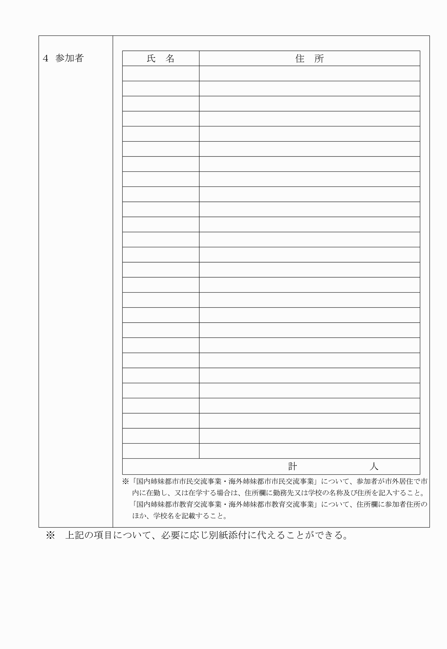

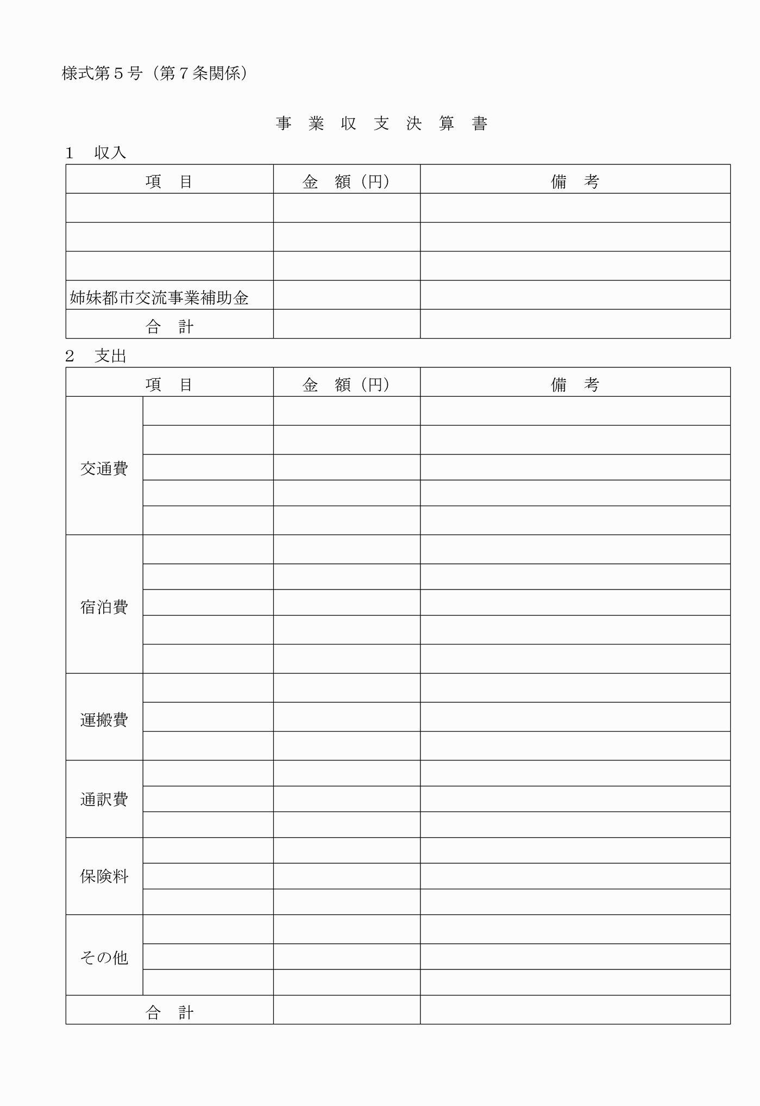

様式第１号（第５条関係）
（全部改正〔平成31年告示93号〕）
様式第２号（第５条関係）
（全部改正〔平成31年告示93号〕）
様式第３号（第５条関係）
（全部改正〔平成31年告示93号〕）
様式第４号（第７条関係）
（全部改正〔平成31年告示93号〕）
様式第５号（第７条関係）
（全部改正〔平成31年告示93号〕）

